
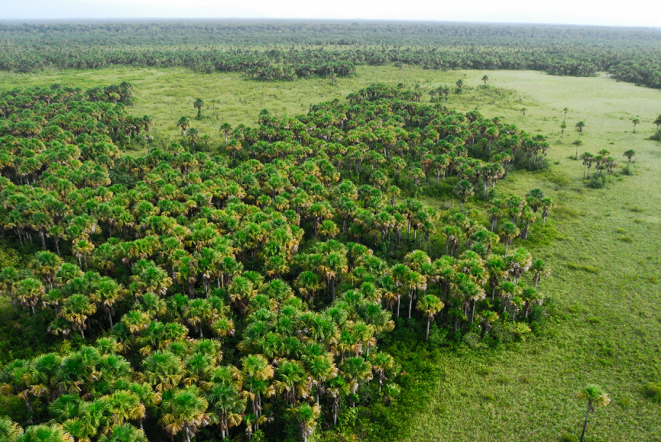


Rapport final
Auteur : Organisation
LIFE4BEST 20XX-XX-XXX
© O. Tostain

Lignes directrices (à supprimer)
*** Cette section vise à vous guider dans l’élaboration de votre rapport final. Merci de la supprimer dans la version finale de votre rapport. ***

Format et contenu
- Nombre de pages : 25 pages maximum (sans les annexes).
- Le rapport doit contenir de manière synthétique toutes les informations utiles afin de bien présenter les réalisations accomplies. Il est important de veiller à sa complétude et à l’exactitude des informations fournies.
- Si vous avez déjà évoqué un point dans une section, veuillez s’il vous plait à ne pas dupliquer l’information dans une autre section mais plutôt y faire référence.
- Lorsque vous décrivez les réalisations accomplies, veuillez-vous assurer que vous apportez tous les éléments tangibles et vérifiables nécessaires.
- Veuillez inclure autant d’annexes que nécessaire dans ce rapport afin d’étayer les réalisations accomplies et activités de communication.
- La réponse à chaque question doit couvrir la période de référence indiquée page 2.
- Veillez à personnaliser tous les champs spécifiés en rouge.

- N’oublier par de mettre à jour la table des matières.

- Les informations fournies ci-dessous doivent refléter les informations financières qui figurent dans le rapport financier.

De manière générale, dans le cas où le projet initialement prévu doit être réajusté (changement du cadre logique : activités, livrables et jalons ainsi qu’indicateurs), veuillez prendre contact avec votre point focal régional.

Informations générales

Titre du projet :
Référence du projet :
Région :
Nom du bénéficiaire coordinateur :
Date de début et date de fin du projet :
Date de début et date de fin de la période de référence :
Montant total du budget du projet (€) :
Noms des co-bénéficaires :
Date de soumission du rapport :
Nom de la personne contact du projet :
Adresse e-mail de la personne contact du projet :

Table of Contents

Lignes directrices (à supprimer) 1
Informations générales 2
Liste des Acronymes et Abréviations 4
I. Panorama du projet 5
II. Réalisations par rapport aux résultats et objectif du projet 5
IV. Implication des parties prenantes 6
V. Renforcement des capacités 6
VI. Communication et visibilité 6
VII. Durabilité et potentiel de réplicabilité 6
VIII. Leçons apprises / retours sur expérience 7
IX. Informations complémentaires 7
ANNEXES 8
Annexe 1 : Livrable(s) 8
Annexe 2 : Photos des activités et résultats (contenant une légende et les crédits) 8
Annexe 3 : Copies des activités de communication et visibilité (publications, articles, etc.) 8
0

Liste des Acronymes et Abréviations

Panorama du projet

Veuillez fournir un bref panorama du projet en rappelant :
• Le lieu de réalisation des activités du projet (avec une carte si possible).
• Les espèces, habitats, écosystèmes, services écosystémiques concernés, etc.
• La problématique à laquelle le projet s’est attaché.
• L’approche du projet pour répondre à cette problématique.
• Ce que le projet vise à réaliser.

Réalisations par rapport aux résultats et objectif du projet
Veuillez expliquer si le projet a atteint l’objectif et les résultats escomptés (comme présentés dans le cadre logique soumis dans votre proposition).
Si non, expliquez pourquoi de manière circonstanciée.
Dans cette section, veillez à :
• Souligner tout impact concret que le projet a réalisé en termes de conservation de la biodiversité/ utilisation durable des ressources naturelles/ adaptation et atténuation au changement climatique/ services écosystémiques.
• Mettre en exergue toute réalisation d’un point de vue du développement local (i.e. bénéfices économiques et sociaux).
Evaluer également si le projet a induit des résultats positifs ou négatifs non escomptés.

- Travail accompli par activités du projet
Décrivez le travail réalisé pour chacune des activités prévues dans votre projet en indiquant :
• Toute activité qui n’aurait pas pu être réalisée.
• Tous les résultats des actions.
• Tout changement dans l’approche du projet par rapport à ce qui était prévu initialement.
• Tout problème rencontré (retard, annulation d’activités etc.) et les mesures de mitigation entreprises le cas échéant.
Cadre logique : penser bien à inclure les informations de rapportage liées à votre cadre logique.

Implication des parties prenantes
Décrivez le soutien ou l’implication de toutes les parties prenantes clés à votre projet :
• Dans quelle mesure ces parties prenantes ont-elles été impliquées dans votre projet ?
Comment évaluez-vous les relations avec le(s) co-bénéficiaire(s) ? Avec les autorités publiques où se déroule le projet ?
• Soulignez toute réalisation notable, leçons apprises, retour d’expérience au regard de cette implication/ participation des différentes parties prenantes.

Renforcement des capacités

Décrivez ici les activités et actions de renforcement des capacités déployées durant la période de référence en indiquant
• Des détails les modalités de votre projet pour contribuer au renforcement des capacités au sein du/des territoires concerné(s), le type et l’objet (institutionnel/organisationnel) des actions de formation et d’appui (en financement durable, gestion des ressources humaines, gestion de projet, partenariat, etc.).
• Des éléments tangibles (faits/chiffres) attestant du renforcement des capacités grâce au projet au profit d’organisations ou d’individus au sein du/des territoires concerné(s) voire région concernée.

Communication et visibilité

Présentez les activités de visibilité et de communication du projet au sein du/des territoires/régions concernés, ainsi que toutes les activités et valorisation du projet effectuées (évènements, ateliers, média, etc.) afin de faire connaître le projet et partager ses objectifs et résultats en détaillant :
• Les groupes ciblés par les différentes actions de communication.
• Les documents support élaborés (brochure, flyer, exposition, vidéo, site internet, articles de presse, etc.), avec détails chiffrés en terme de distribution.
Veuillez ajouter les supports en PDF en annexe 3 du rapport.
Précisez également comment la visibilité de la contribution de LIFE4BEST et des bailleurs est- assurée.

Durabilité et potentiel de réplicabilité

• Expliquez comment les résultats et réalisations du projet vont être poursuivis au-delà de la vie du projet et de la subvention BEST.
• Indiquez toute activité qui sera poursuivie au-delà du projet et de la subvention BEST.
• Décrivez les bénéfices et effets du projet à long-terme et fournissez une estimation du potentiel de réplicabilité et de transfert de connaissances et d’expériences issues du projet.

Leçons apprises / retours sur expérience

Cette section concerne les leçons apprises et retours d’expérience de tout niveau y compris administratif, technique, financier, et de gestion par exemple :
Qu’est qui a bien marché et pas du tout au cours de votre projet?
• Si vous aviez à refaire votre projet, que feriez-vous différemment?
• Quelles seraient vos conseils et recommandations d’autres acteurs souhaiteraient faire un projet similaire?
• Comment allez-vous capitaliser ces leçons apprises dans vos futures activités?

Informations complémentaires

Ajouter toute information/commentaire complémentaire utile au rapportage de votre projet qui n’aurait pas déjà été mentionné dans ce rapport.

ANNEXES

Annexe 1 : Livrable(s)

Annexe 2 : Photos des activités et résultats (contenant une légende et les crédits)

Annexe 3 : Copies des activités de communication et visibilité (publications, articles, etc.)

ATTENTION : Tout changement substantiel doit avoir été notifié au secrétariat BEST et à votre point focal régional BEST par une requête d’avenant à votre contrat de subvention. La requête est soumise à une approbation rendue par le Secrétariat.

